САНКТ-ПЕТЕРБУРГСКИЙ ПОЛИТЕХНИЧЕСКИЙ

УНИВЕРСИТЕТ им. ПЕТРА ВЕЛИКОГО

Институт компьютерных наук и кибербезопасности

Высшая школа технологий искусственного интеллекта

Отчет по лабораторной работе

Анализ и синтез комбинационных узлов ЭВМ. Дешифратор.

Работу выполнил:

Гладков И.А.

студент группы 5130201/20002

Проверила:

Вербова Н. М.

Санкт-Петербург - 2023 г.

**Цель работы:**

Изучить принципы построения и функционирования дешифратора.

**Процедура синтеза системы:**

В соответствии с переключательной функцией, предоставленной в методических материалах (рис. 1), были составлены восемь формул (примечание 1), по которым была построена схема дешифратора 3 на 8 (рис. 2).

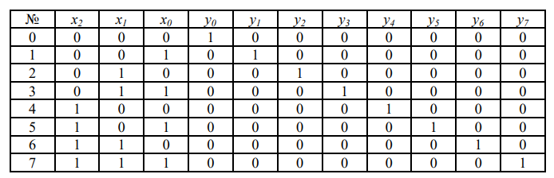

Рис. 1

Примечание 1:

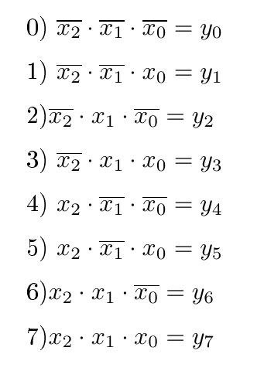

Для постройки схемы были использованы следующие компоненты: заземление, батарейка на 5 вольт, резистор на 1 Ом, 3 ключа, 11 блоков инверсии, 8 блоков «И» с 3 входными сигналами, 8 лампочек.

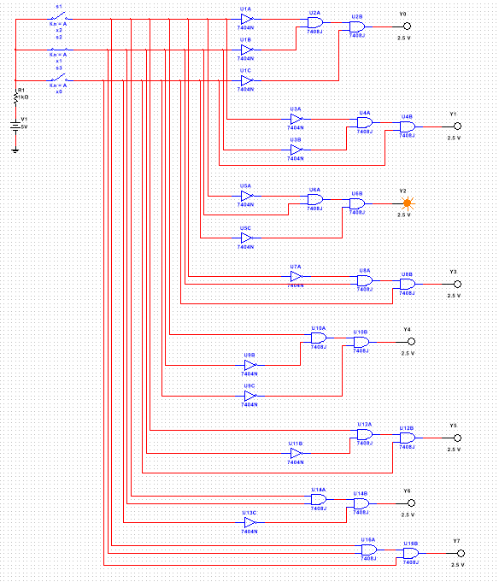

Рис. 2

Проверка работы дешифратора по каждой из 8 формул показала правильность его работы.

Далее было изучена схема дешифратора К155ИД4 (SN74155) (рис. 3).

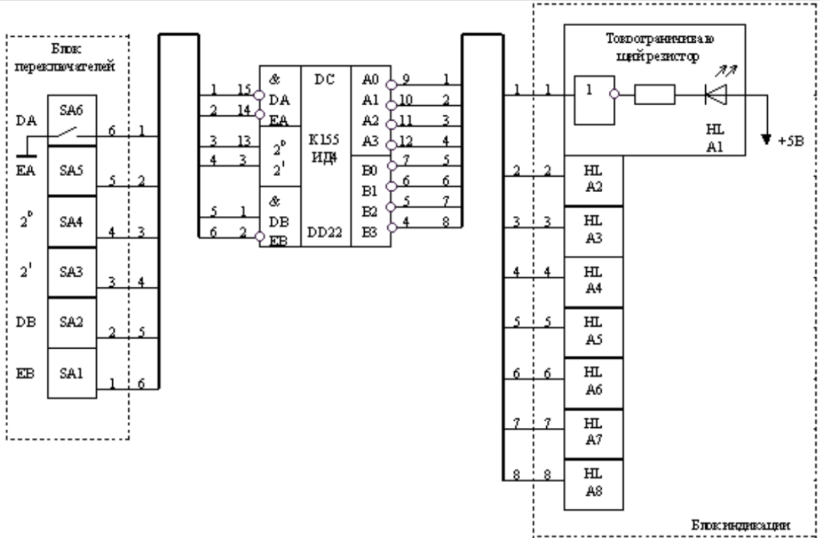

Рис. 3

В соответствии с графическим обозначением: выводы 3 и 13 — адресные входы, выводы 2 и 14 — отдельные стробирующие входы, вывод 1 и 15 — информационные входы, выводы 4-7 и 9-12 — выходы дешифратора.

Далее была собрана схема дешифратора с микросхемой К155ИД4 (SN74155), результат представлен на рисунке 4. Для работы этой микросхемы в режиме дешифратора 3 на 8 потребовалось объединить выводы 1 и 15, видоизмененная схема представлена на рисунке 5.

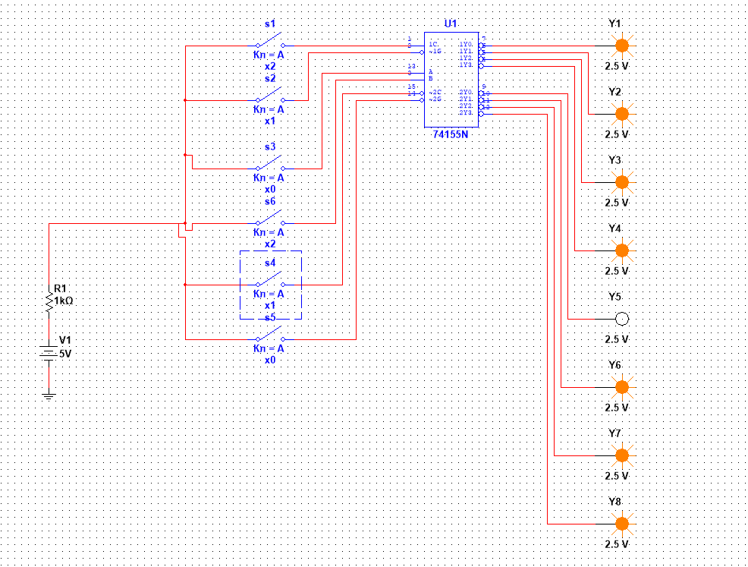

Рис. 4

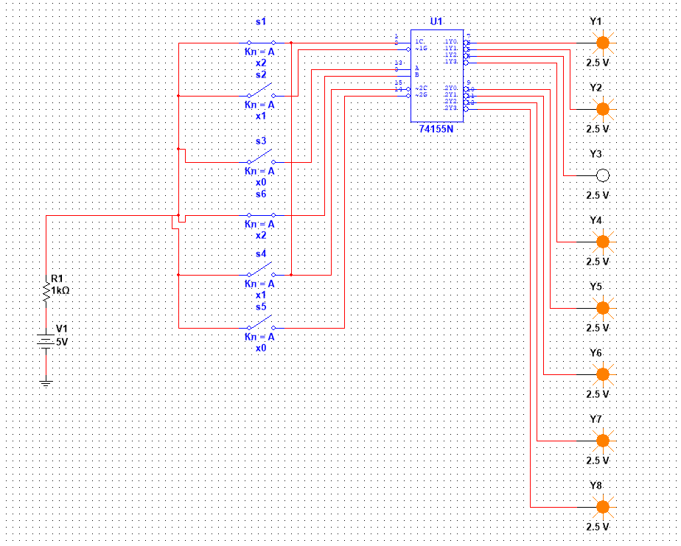

Рис. 5

Проверка работы микросхемы К155ИД4 (SN74155) во всех режимах (двойного дешифратора 2 на 4, дешифратор 3 на 8, двойного демультиплек-сора 1 на 4, демультиплексора 1 на 8) показала правильность его работы.

**Выводы:**

Дешифратор – логическая схема, преобразующая поступающий на ее

входы код числа в управляющий сигнал, формируемый только на том ее выходе, номер которого соответствует поступившему на входы коду сигнала.

Демультиплексор – это коммутатор, осуществляющий передачу информации из одного входного канала в тот выходной канал, номер которого задан на входе демультиплексора.

Были изучены приемы работы с “Electronic Workbench”, назначение и принцип действия следующих элементов: заземление, батарейка, резистор, ключ, блок инверсии, блоков «И» с 3 входными сигналами, 8 лампочек.

Была синтезирована и начерчена схема дешифратора 3-разрядного числа.

Был изучен принцип работы дешифратора К155ИД4 (SN74155). Также была реализована схема дешифратора и исследована его работа.